43 K2 Calibration - as of MY 2003
- Calibration

top of page

Calibration
Calibration must be carried out if control unit and/or self-levelling sensors are replaced. When doing this, the self-levelling sensors are calibrated by determining a correction value (corresponding to the actual height of vehicle) and permanently storing it in the control unit.

Notes on calibration
Note
- Prior to calibration, the normal level must be adjusted! → Calibration (Conditions for carrying out calibration)
- Ensure that tyre pressures have been adjusted to the respective tyre specifications. → Calibration (Wheels and tyres)
- During calibration, the vehicle is raised and lowered!
- When engine is running, switch air extraction system on.
- The security code is displayed in the Porsche System Tester under menu >> Level adjustment >> Actual values.
The nominal values for the nominal heights of the level sensors are stored in the control unit. The actual values of the respective axle heights, front left, front right, rear left, rear right, have to be measured manually and then entered with the Porsche System Tester. The actual values are to be measured on the two axle supports (front axle, rear axle), both on the right and left. → Calibration (conditions for carrying out calibration)

Measuring point for rear axle

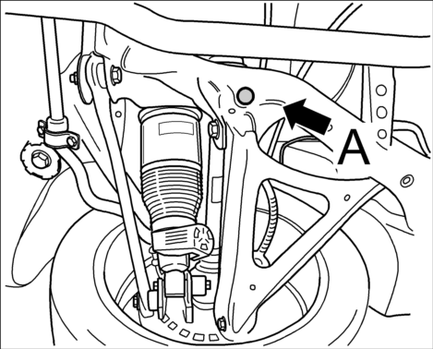
The distance (middle of wheel) between the road (wheel contact area on measuring platform) and the measuring point -A- on the axle support is measured.

Measuring point for front axle

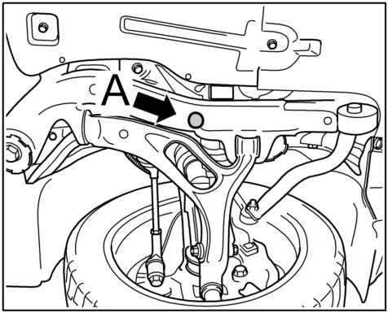
The distance (middle of wheel) between the road (wheel contact area on measuring platform) and the measuring point -A- on the axle support is measured.

Conditions for carrying out calibration
Calibration can only be carried out while vehicle is stationary.
The vehicle must be on the measuring platform.
The foot-operated parking brake is to be operated.
The car is to be adjusted to normal level. → Calibration (Adjusting car to normal level)
If air suspension accumulators of the air suspension are filled, only the ignition has to be switched on. If air pressure in accumulators is too low, compressor comes on and loads battery. In this case, a constanter (charging unit) must be connected or the engine must be started.
Connect the Porsche System Tester. Select the test step Calibration in the Air suspension/level adjustment system.
When calibrating, the vehicle moves down first and then moves up to normal level.
After normal level has been reached, determine the actual values of axle heights at measuring points.
If an implausible value is entered (actual value is not accepted), measure height again and enter value.

Adjusting car to normal level
Stop the vehicle and apply the brake.
Close vehicle doors.
Tap the right-hand rocker switch on the centre console in the appropriate direction until vehicle has reached normal level. The middle indicator light next to the rocker switch is permanently on. If a further indicator light should come on, a different level is set.

43 K2 Kalibrierung - ab MJ 2003
- Kalibrierung

Seitenanfang

Kalibrierung
Die Kalibrierung muss bei einem Austausch des Steuergerätes und/oder der Niveausensoren durchgeführt werden. Dabei werden die Niveausensoren kalibriert, indem ein Korrekturwert (entsprechend der Fahrzeug-Isthöhe) ermittelt und permanent im Steuergerät gespeichert wird.

Hinweise zur Kalibrierung
Hinweis
- Vor der Kalibrierung muss das Normalniveau eingestellt werden! → Kalibrierung (Bedingungen zur Durchführung der Kalibrierung)
- Es ist darauf zu achten, dass der Reifendruck entsprechend der jeweiligen Reifenspezifiktion eingestellt ist! → Kalibrierung (Räder und Bereifung)
- Während der Kalibrierung hebt und senkt sich das Fahrzeug!
- Bei laufendem Motor Abluftanlage einschalten!
- Der Sicherheitscode wird im Porsche Systemtester unter Menü >> Niveauregelung >> Istwerte angezeigt.
Im Steuergerät sind die Sollwerte für die Sollhöhen der Niveausensoren abgelegt. Die Istwerte der jeweiligen Achshöhen, vorn links, vorn rechts, hinten links, hinten rechts, müssen manuell gemessen und danach mit dem Porsche Systemtester eingegeben werden. Die Istwerte sind an den beiden Achsträgern (Vorderachse, Hinterachse), jeweils rechts und links, zu messen. → Kalibrierung (Bedingungen zur Durchführung der Kalibrierung)

Messpunkt Hinterachse

Gemessen wird der Abstand (radmittig) zwischen der Fahrbahn (Radaufstandsfläche Messbühne) und dem Messpunkt -A- am Achsträger.

Messpunkt Vorderachse

Gemessen wird der Abstand (radmittig) zwischen der Fahrbahn (Radaufstandsfläche Messbühne) und dem Messpunkt -A- am Achsträger.

Bedingungen zur Durchführung der Kalibrierung
Die Kalibrierung ist nur im Stand durchführbar.
Das Fahrzeug muss auf der Messbühne stehen.
Die Fußfeststellbremse ist zu betätigen.
Das Fahrzeug ist auf Normalniveau einzustellen. → Kalibrierung (Fahrzeug auf Normalniveau einstellen)
Sind die Druckspeicher der Luftfederung gefüllt muss nur die Zündung eingeschaltet werden. Bei zu geringem Luftdruck in den Druckspeichern läuft der Kompressor an und belastet die Batterie. Dann ist ein Konstanter (Ladegerät) anzuschließen oder der Motor zu starten.
Den Porsche Systemtester anschließen. Im System Niveauregelung/Luftfederung den Prüfschritt Kalibrierung anwählen.
Bei Durchführung der Kalibrierung senkt sich das Fahrzeug zuerst ab und fährt dann auf das Normalniveau.
Nachdem das Normalniveau erreicht ist, den Istwert der Achshöhen an den Messpunkten ermitteln.
Bei der Eingabe eines unplausiblen Wertes (Istwert wird nicht akzeptiert) die Höhe erneut messen und den Wert eingeben.

Fahrzeug auf Normalniveau einstellen
Das Fahrzeug anhalten und die Bremse betätigen.
Die Fahrzeugtüren schließen.
Die rechte Tastwippe auf der Mittelkonsole soweit in die entsprechende Richtung tippen, bis das Fahrzeugnormalniveau erreicht ist. Die mittlere Kontrollleuchte neben der Tastwippe leuchtet permanent. Sollte noch eine andere Kontrolllampe leuchten, so ist ein anderes Niveau eingestellt.

